**Evidencia EAP_0036**

Click a Emisión Express

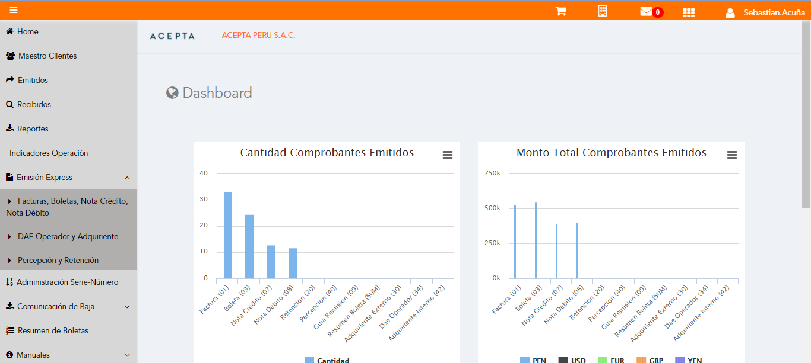

Click a subopción Facturas Boletas NotaCredito NotaDebito

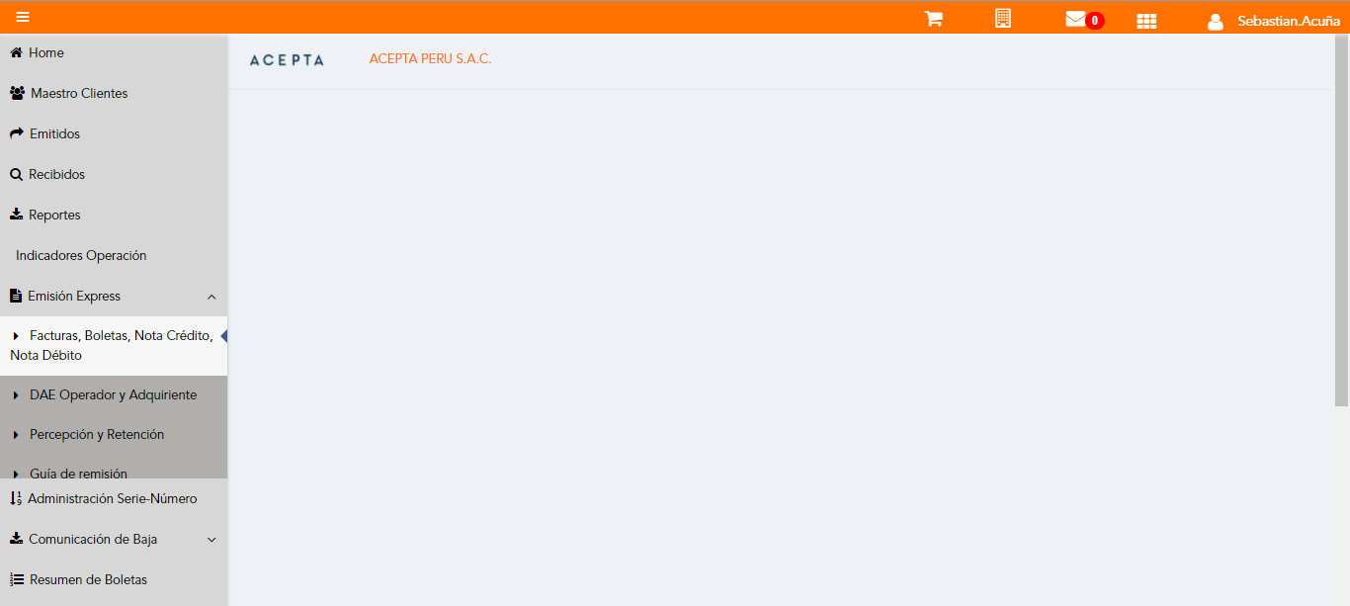

Selección Tipo de CPE

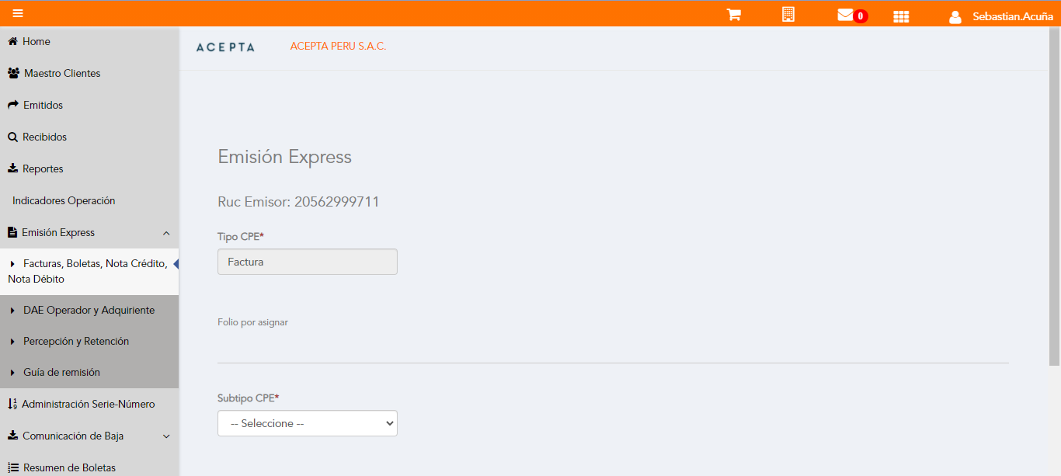

Selección Subtipo de CPE

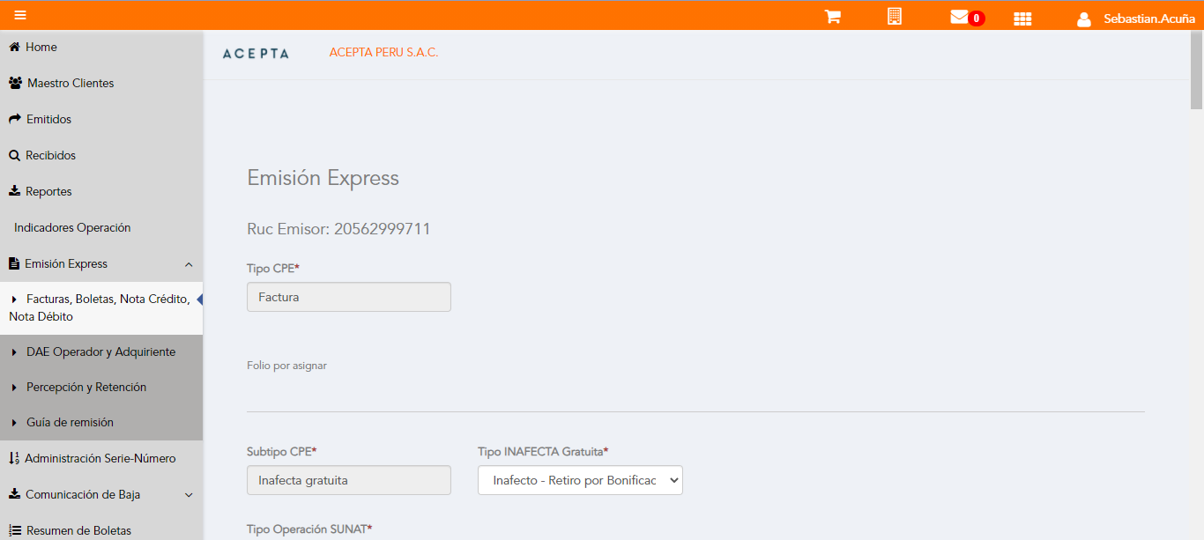

Seleccion Tipo Operacion SUNAT



Se Agrega Fecha de Emisión

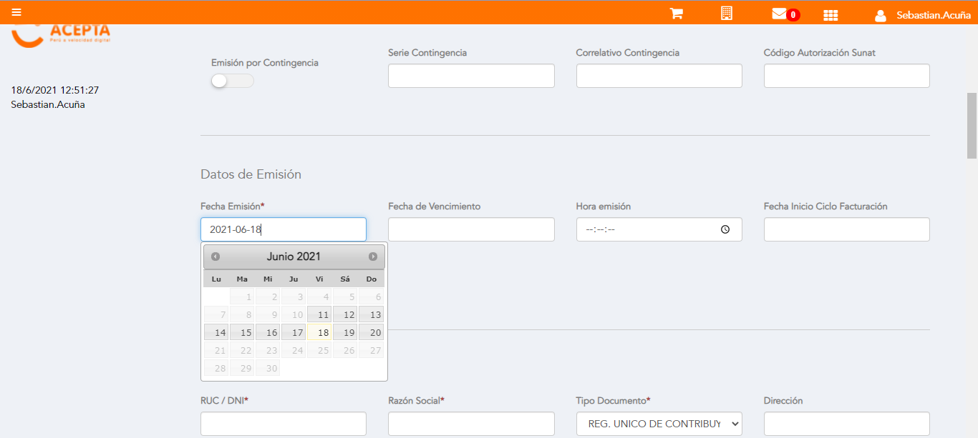

Datos de Receptor

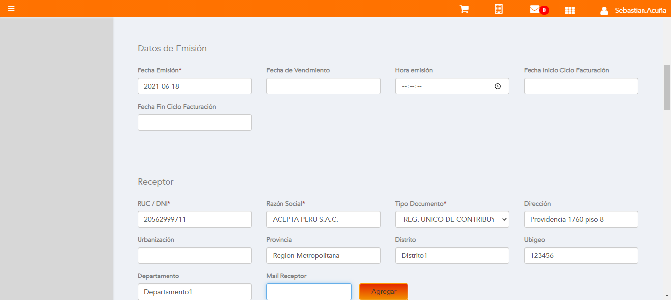

Datos de Receptor



Seleccion tipo de documento

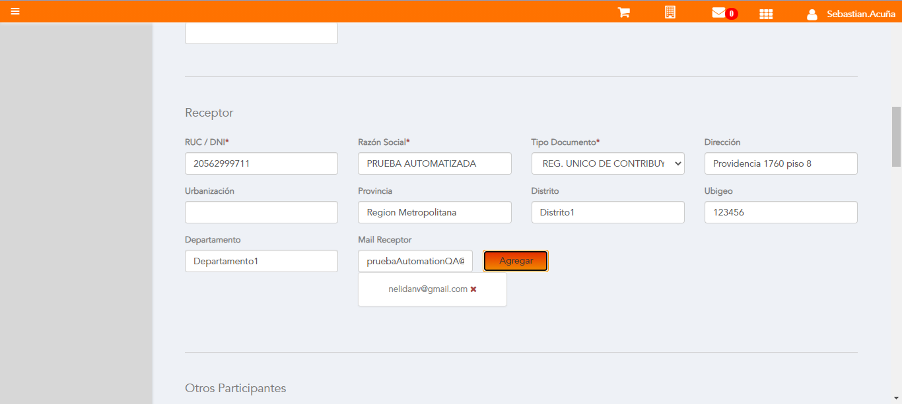

Se agrega Detalle de producto

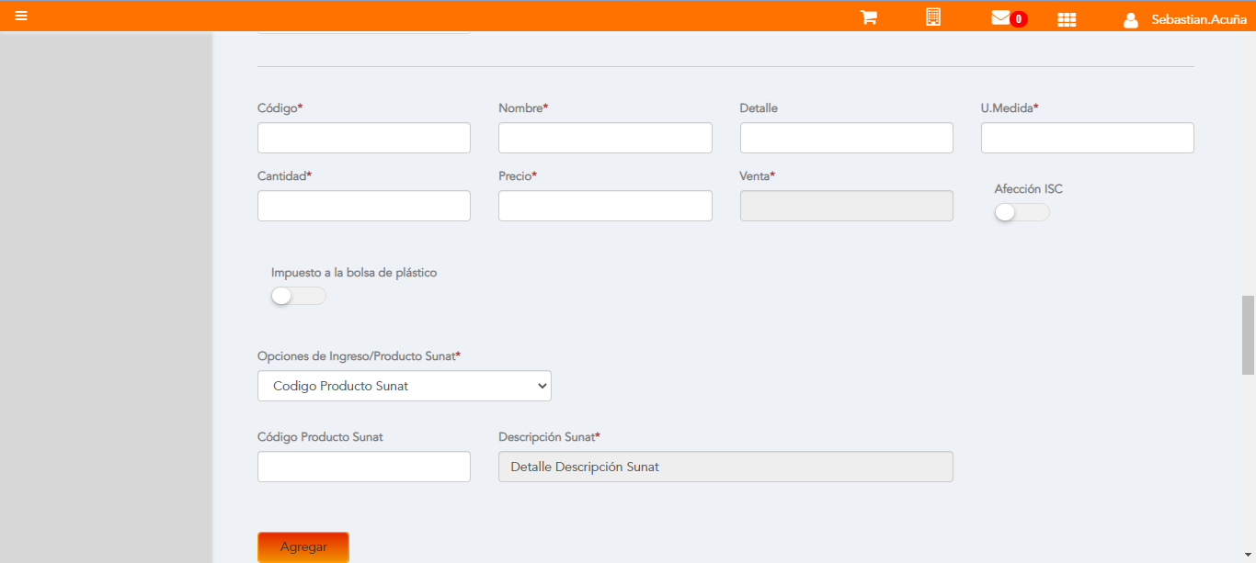

Click a botón Previsualizar

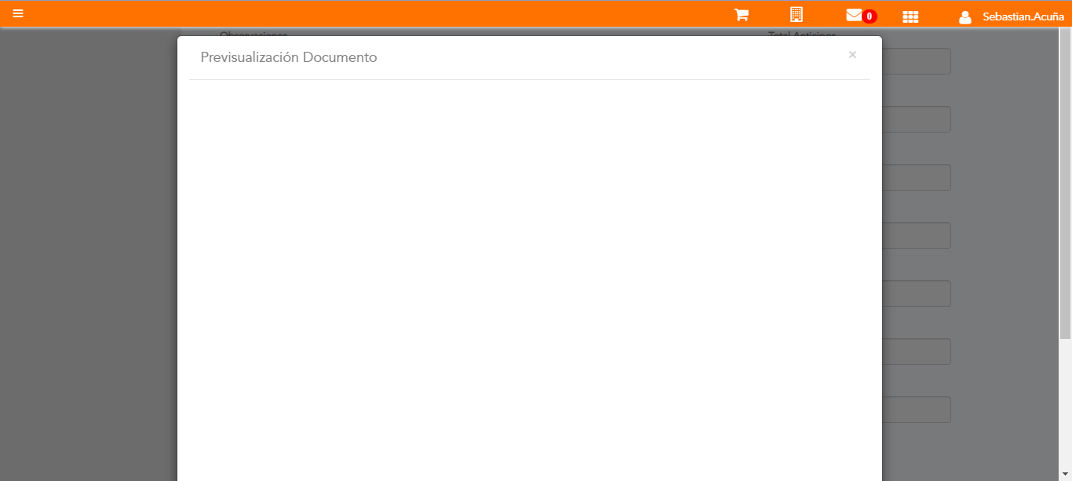

Click a botón Enviar a SUNAT

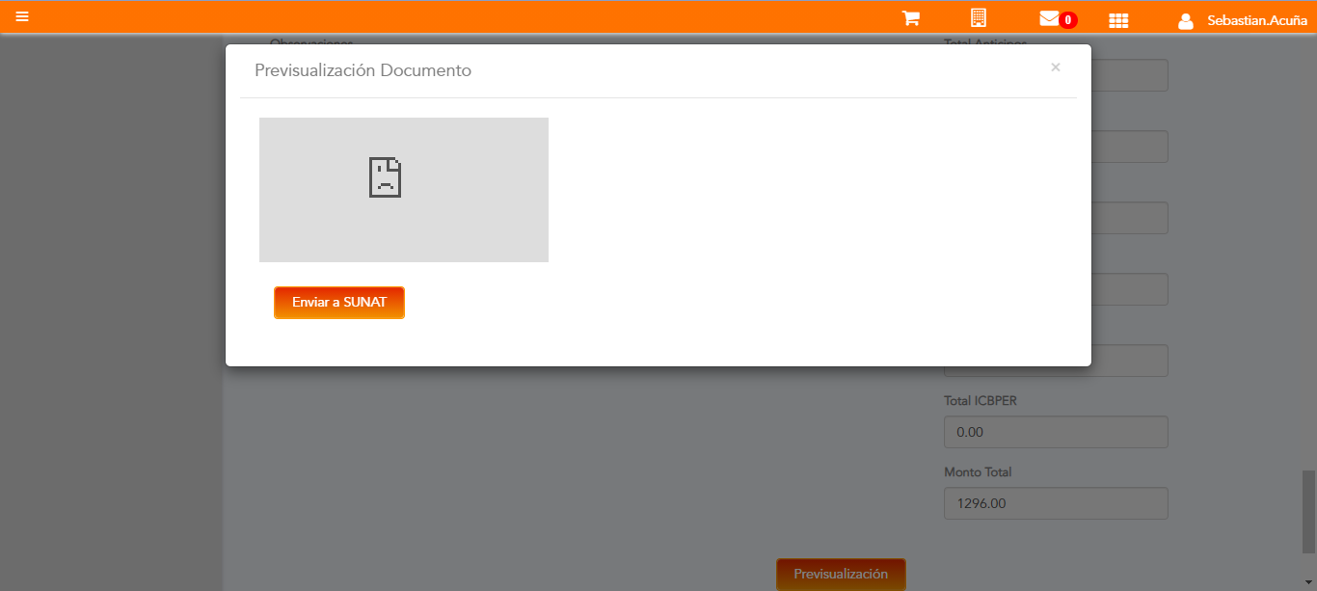

URL: http://qaacepta2107.acepta.pe/v01/6A6FEA822C6D388EB55A87A1195A7CE19621E149?k=44f11ecdcecc7db8bdbfba0d031cf6d4

Número de CPE: FHHH00000547

Traza de CPE

